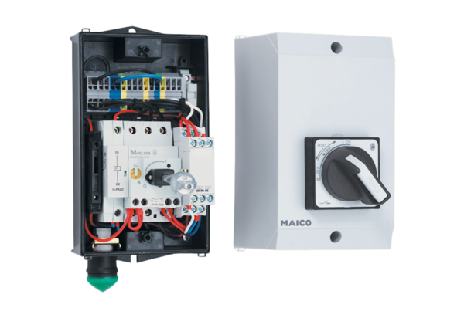Отключающая терморезисторная система MVS 6Комплект поставки: 1 штукАссортимент: D
Номер артикула: 0157.0585Изготовитель: MAICO

